# Functioneel ontwerp

## Applicatie: (naam opdrachtgever)

Gemaakt door: Danny

Naam: Danny

Functie: Jnr developer

Datum start project: 13-12-2019

Datum einde project: 10-1-2020

Datum laatste wijziging:

Versienummer: 1

Inhoudsopgave

Functioneel ontwerp 1

Applicatie: (naam opdrachtgever) 1

Functioneel ontwerp 3

Inleiding 3

Functionaliteiten 3

Basis lay-out 3

Navigatiestructuur 7

Gebruikersscherm 7

Usecases 8

Klassendiagram 8

Uitvoerontwerp 9

# Functioneel ontwerp

## Inleiding

er gaat bij Quik Code aan een sollicitatie systeem werken voor de buurtzorg

Buurtzorg is een verzorging bedrijf die in team bij mensen thuis komen om voor die mensen te verzorgen

Quik with Code maken deze applicatie, omdat buurt zorg op een andere manier werkt zoals andere bedrijven ze werken in groepjes en kunnen zelf mensen solliciteren die voor hun eisen doen. Wij maken het zo dat hun makkelijker mensen kunnen vinden

## Functionaliteiten

Er komt een sollicitatie systeem waarbij mensen sollicitaties kunnen versturen en verwerken. Er komt ook een planning bij waarbij je kan zie wat je doet en wie wat doet

## Basis lay-out

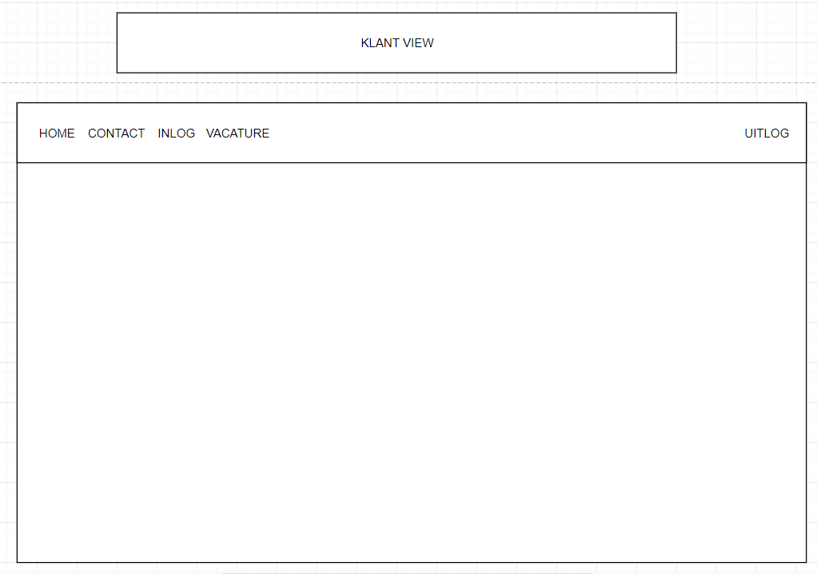

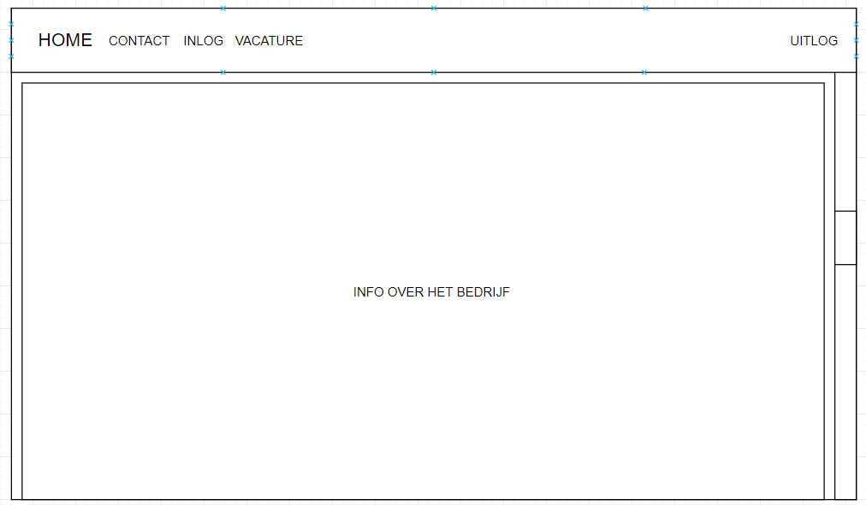 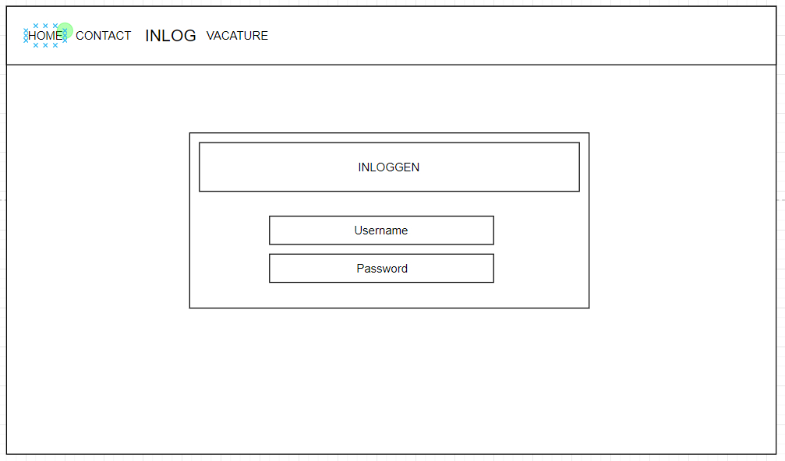 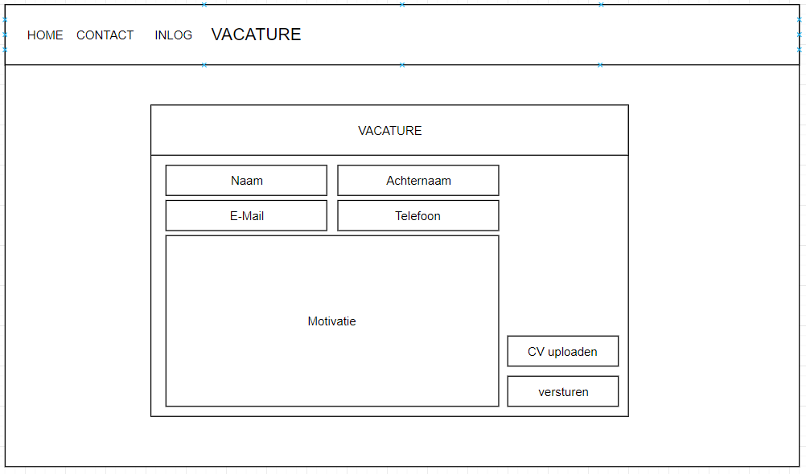 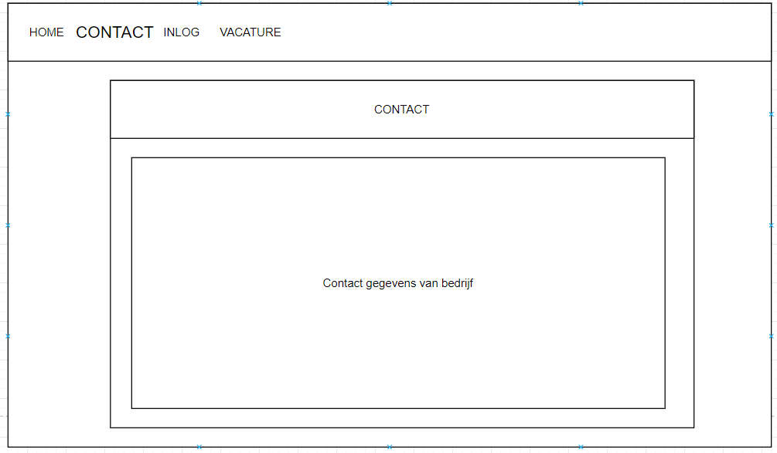 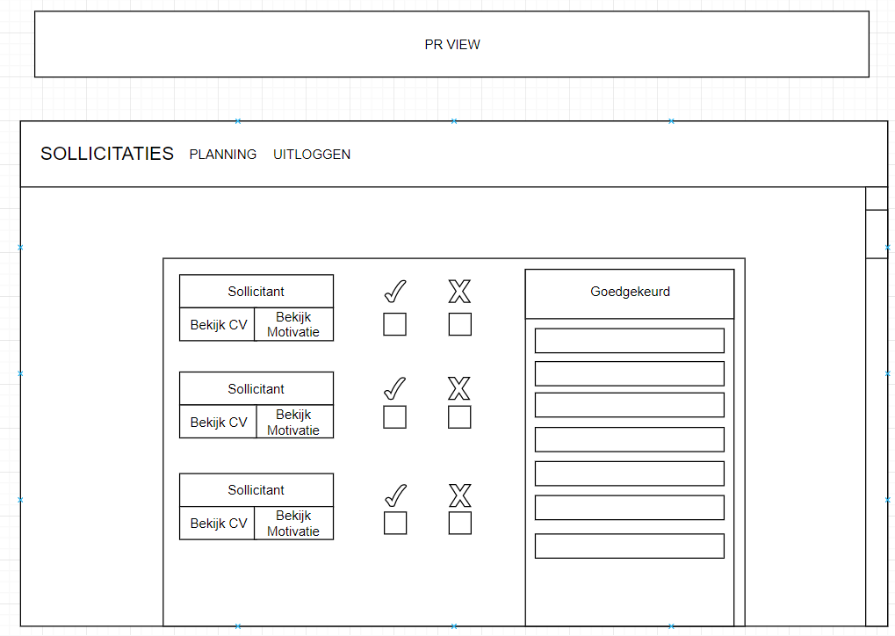 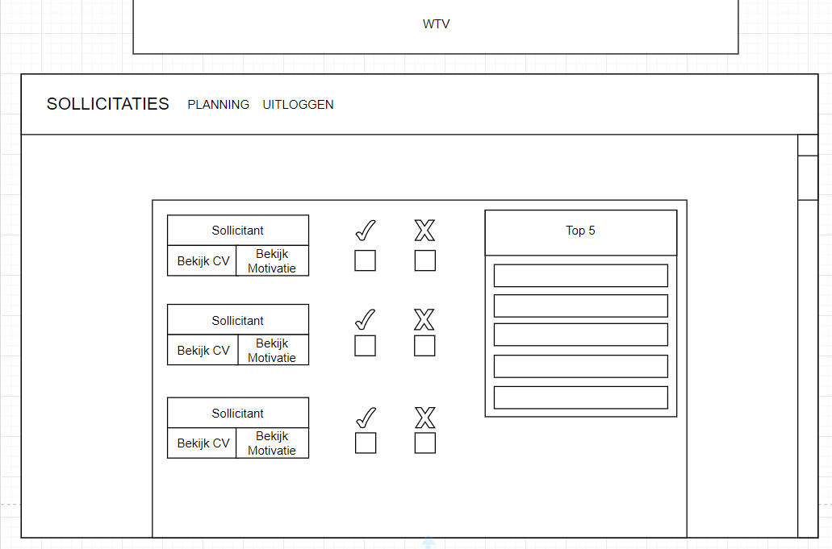 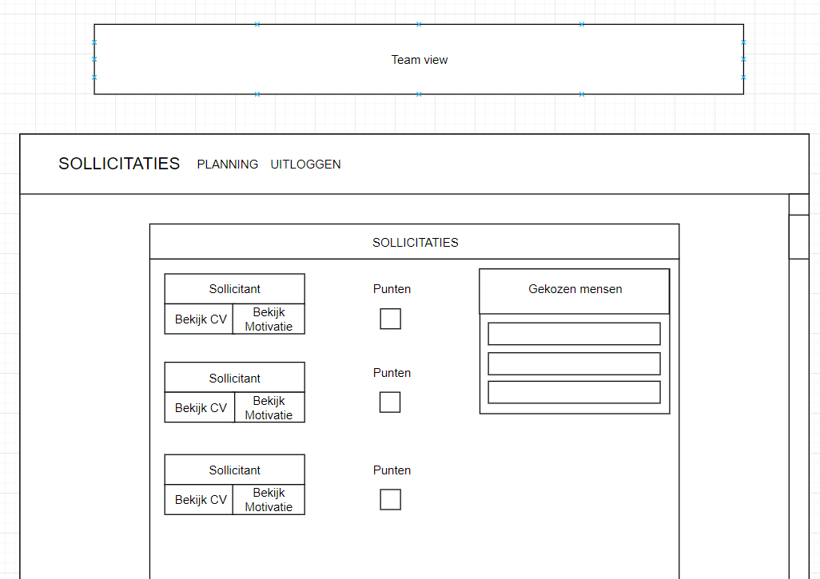

## Navigatiestructuur

Zie bovenstaande foto’s. Vergroting van letter type betekent dat u op dat menu zit en alle gegevens ervan ziet

## Gebruikersscherm

Zie bovenstaande foto’s. Boven bepaalde beelden staat voor wie het bedoeld is

## Usecases

## Klassendiagram

## Uitvoerontwerp

De klant maakt een sollicitatie aan op de website die wordt vervolgend door gestuurd en goed gekeurd door de PR nadat die is goed gekeurd gaat de WTV de top 5 maken zodra dat is gedaan gaan de resultaten naar de team en die kunnen uit de 5 mensen punten geven. De mensen met de meeste punten worden uitgenodigd op een gesprek